Тема: ознакомление с окружающим миром
Насекомые
Воспитатель: Левунина О.В.
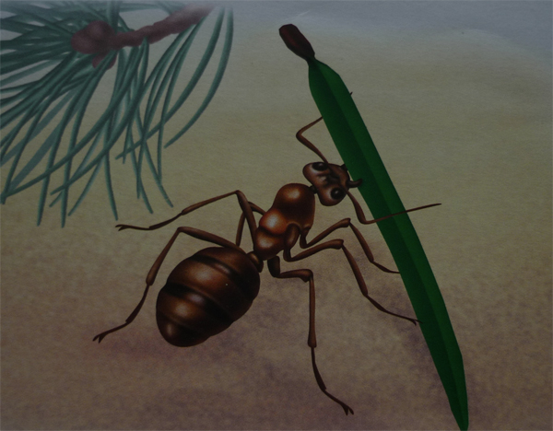

Оглавление
Программное содержание. 3
Методика проведения. 3
Материалы. 3
Цели. 4
Образовательные: 4
Воспитательные: 4
Развивающие: 4
Ход занятия 5
Литература 10

Программное содержание.

Познакомить детей с украшающим их миром насекомых. Рассказать что каждое живое существо живущей на нашей планете существует в взаимосвязи друг с другом. И важно уважительно относиться ко всем.

Методика проведения.

Показать детям изображение насекомых на интерактивной доске. Указать на сходства насекомых. Рассказать об общинах насекомых, как они взаимодействуют с окружающим миром. Показать важность насекомых для нашей планеты.

Материалы.

Презентация c изображениями насекомых в Power Point для интерактивной доски. Несколько картинок с изображением различных представителей одного вида: жуков, бабочек, муравьев и др. Разрезные картинки с изображением насекомых: 4 картинки, разрезанные на фрагменты по количеству детей. Презентация в Power Point с изображениями процесса развития бабочки. Математический планшет.

Цели.

Образовательные:
- Познакомить детей с разнообразием насекомых, выделив их отличительные общие признаки (наличие шести ног, разделенного на три части туловища и усиков).

Воспитательные:
- Воспитание доброго отношения к маленьким соседям по планете.
- Закрепление представления о том, что в природе нет «ненужных» созданий, в ней все целесообразно, все находится в великом равновесии: вредные с нашей точки зрения насекомые являются пищей для птиц и некоторых животных, которые в свою очередь, тоже играют роль в эволюции планеты.

Развивающие:
- Развитие творческих способностей, речи, мышления.
- Совершенствование навыков творческого рассказывания.
- Учить детей придерживаться избранной сюжетной линии в творческом рассказывании.

Ход занятия
Предварительная работа
Во время прогулки воспитатель предлагает детям внимательно расмотреть особенности строения насекомых.
1-й этап
-Тему сегодняшнего занятия вам помогут определить картинки. На этом столе разложены элементы картинок. Я попрошу вас подойти и выбрать по одному фрагменту. А теперь посмотрите на обратную сторону. Видите, рубашки у картинок разного цвета. Пожалуйста, те ребята, у кого картинки с синей рубашкой, подойдите к столу, отмеченному синим кругом. У кого с желтой – к желтому столу. И т.д.
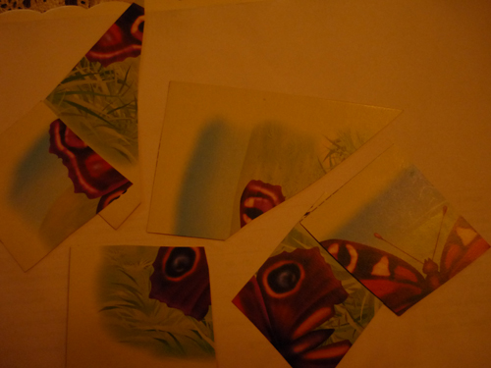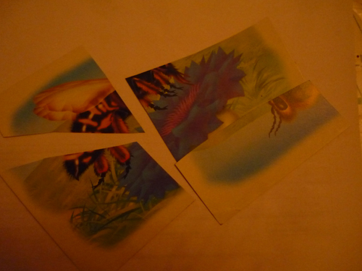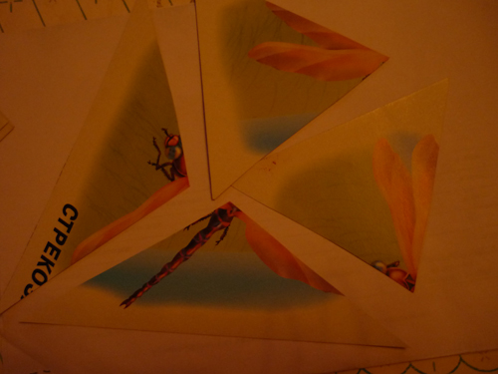

2-й этап
Дети выставляют на наборное полотно картинки при помощи воспитателя. Воспитатель обращает внимание детей на разнообразие насекомых каждого вида. Например, у детей одной подгруппы получилась бабочка. Воспитатель открывает на интерактивной доске несколько изображении бабочек и рассказывает детям о них.
-На земле насчитывается более 140 тысяч видов бабочек. Их крылья покрыты мелкими чешуйками, которые содержат красящие вещества и обеспечивают чудесную окраску бабочек. Если взять бабочку в руки, то можно повредить эти хрупкие чешуйки и тогда бабочка погибнет.
А разных видов жуков в природе существует еще больше, чем бабочек, - около 300 тысяч видов. У всех жуков прочные передние крылья – их называют надкрыльями. Они служат прикрытием, защитой для задних крыльев, перепончатых, сложенных на брюшке. У некоторых видов жуков задних крыльев не бывает – такие жуки не могут летать.
Муравьи – самые известные общественные насекомые. Они живут огромными общинами, строя свои города. В их обществе существует четкая иерархия и распределение обязанностей.
Например, среди муравьев есть рабочие. Они строят муравейник с многочисленными ходами и собирают гниющие растения, чтобы прокормить колонию. Главным рабочим орудием этих муравьев являются мощные челюсти. Рабочие сильны своей солидарностью, так как постоянно и во всем помогают друг другу и действуют сообща.
Другие муравьи защищают колонию. Их называют солдатами. Это большеголовые муравьи с сильными челюстями. Когда попадается какая-нибудь крупная жертва, то солдаты разрывают ее на кусочки.
Все муравьи колонии выводятся из яиц, отложенных одной самкой, королевой. Королева откладывает до 30 тысяч яиц в день. Из-за такого количества яиц она очень толста. Самка муравья может жить так же долго, как и человек.
А вот охраняют муравьиные яйца, ухаживают за ними муравьи-няньки. Они следят за тем, чтобы температура всегда была подходящей, - поэтому перетаскивают яйца из подземных ярусов муравейника в верхние и наоборот.
Можно коротко рассказать и о пчелах, которых человек стал приручать очень давно, строя им специальные домики-ульи, чтобы пчелы снабжали людей медом и воском. Пчелы – это тоже общественные насекомые, они не могут существовать поодиночке, живут большими семьями.
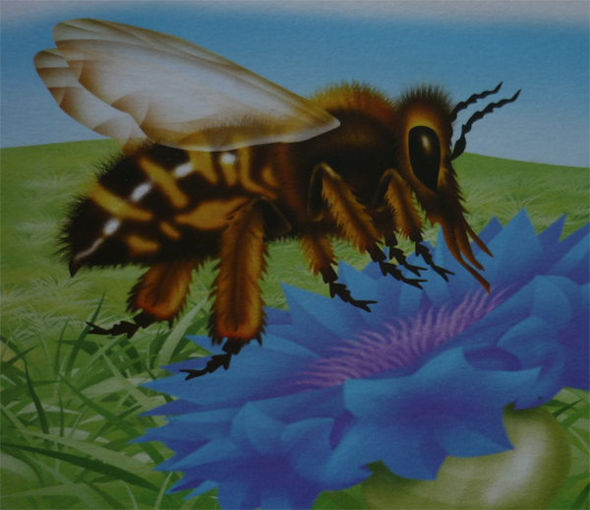
После короткого рассказа воспитатель предлагает детям внимательно посмотреть на картинки и сказать, какие общие признаки есть у всех насекомых.
После того как дети сформируют свои наблюдения, воспитатель подводит итог: у всех насекомых 6 лапок, тело разделено на 3 части, у всех есть усики.
Тут же можно поместить изображения на интерактивную доску и попросить детей ответить на вопрос: паук – это насекомое?
Проводя сравнительный анализ иллюстраций, дети могут самостоятельно прийти к выводу, что пауки насекомыми не являются. Действительно, ученые относят пауков к совершенно особому виду живых существ.
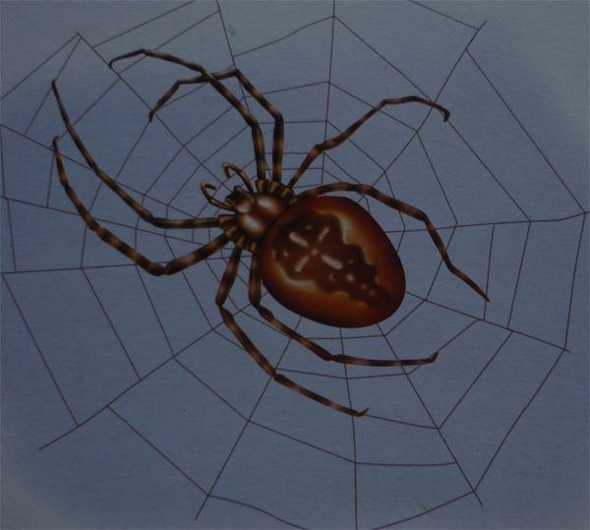

3-й этап
Воспитатель рассказывает детям о процессе развития насекомых, использую изображения на интерактивной доске.
- Бабочка откладывает яички
- Из яичек вылупляются личинки-гусеницы. Они активно питаются, поедая листву растений. Некоторые личинки настолько прожорливы, что могут уничтожать практически всю листву на каких-то растениях.
- После того как гусеница, наедаясь, вырастает до определенных размеров, она начинает выделять тонкую нить из специального отверстия на брюшке, и обматывает себя этой нитью, превращаясь в кокон или куколку. Куколка прикрепляется к коре дерева, прячется под листьями и замирает.
- Внешне куколка кажется совершенно неподвижной, но внутри у нее серьезные процессы, происходят изменения.
- Из куколки вылупляется бабочка.

4-й этап
Воспитатель обращает внимание детей на то, что бабочки питаются нектаром цветов или соком фруктов. Они практически безвредны. А вот личинки бабочек – гусеницы – могут нанести большой вред растениям.
Такие вредные насекомые, как саранча, могут уничтожить посевы пшеницы или ржи на больших площадях. Летая целыми стаями, они нападают на хлебные поля и уничтожают урожай.
Комар – еще одно насекомое, которое приносит нам много неприятностей. От укусов комаров страдают и взрослые, и дети.
Возникает вопрос: зачем в природе существуют такие вредные насекомые? Они не приносят человеку никакой пользы, а лишь один вред (воспитатель выслушивает мнения).
Воспитатель:
-почему большинство птиц является перелетными, то есть они улетают от нас на зиму и вновь возвращаются лишь весной? (Зимой для них нет корма – насекомых. Многие птицы питаются насекомыми, и если бы мы бездумно начали уничтожать насекомых с помощью специальных ядовитых веществ, тогда от голода погибли бы и птицы. А птицы играют важную роль в природном равновесии.)
Дети должны сами прийти к выводу, что в природе не существует бесполезных или вредных растений, насекомых или животных. Все они выполняют свою работу, играют свою роль, зависят друг от друга.
5-й этап
Воспитатель: куда исчезают насекомые зимой?
Некоторые забиваются в щели коры деревьев. Оттуда их всю зиму стараются достать шустрые синички.
Некоторые зимуют в щелях домов, в сухой траве и под листьями, укрытые одеялом из снега.
Есть насекомые, которые откладывают осенью яички, хорошенько их прячут у корней деревьев, в упавшей листве, а сами умирают.
А есть бабочки, которые улетают от нас в теплые края, совсем как перелетные птицы.
6-й этап
Воспитатель предлагает детям изобразить бабочку на математическом планшете.
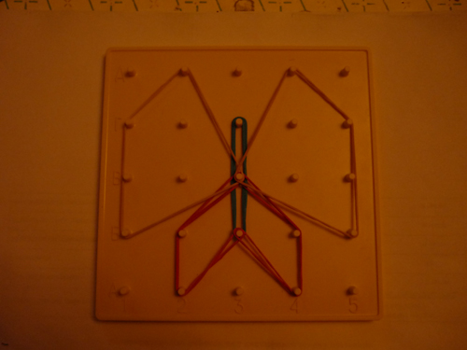
7-й этап
Что интересного вы сегодня узнали? Что вам понравилось? Что запомнилось? Подводим итог с детьми.

Литература
- Занятия с детьми старшего дошкольного возраста по теме: Весна насекомые. Перелётные птицы. Скоролупова О.А. 2006 год.
- Демонстрационный материал для занятий в группах детских садов. Насекомые. Игра «забавы в картинках» 2003 год.

